1.pielikums
Priekules novada pašvaldības domes
24.11.2016.lēmumam (prot.Nr.19,28.)

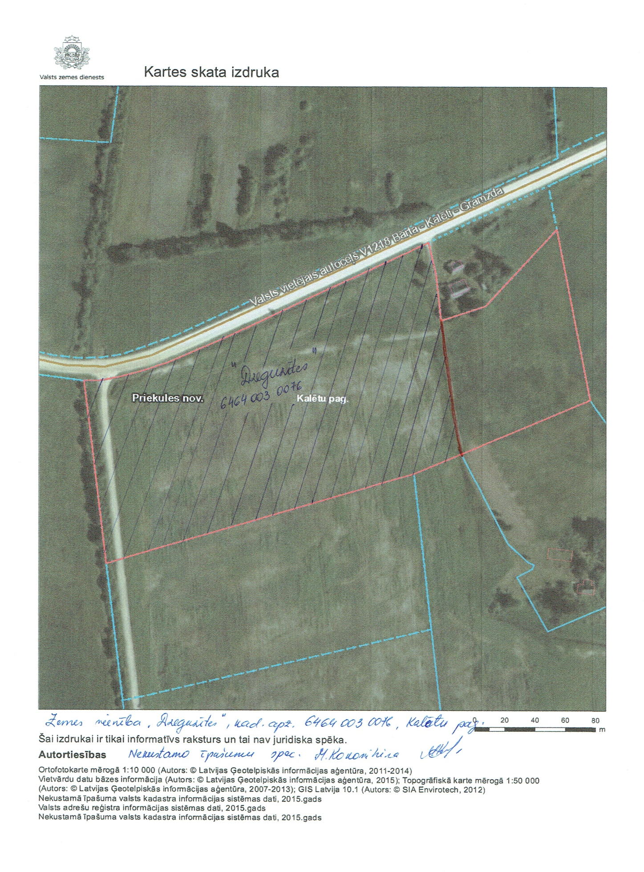

2.pielikums
Priekules novada pašvaldības domes
24.11.2016.lēmumam (prot.Nr.19,28.)

